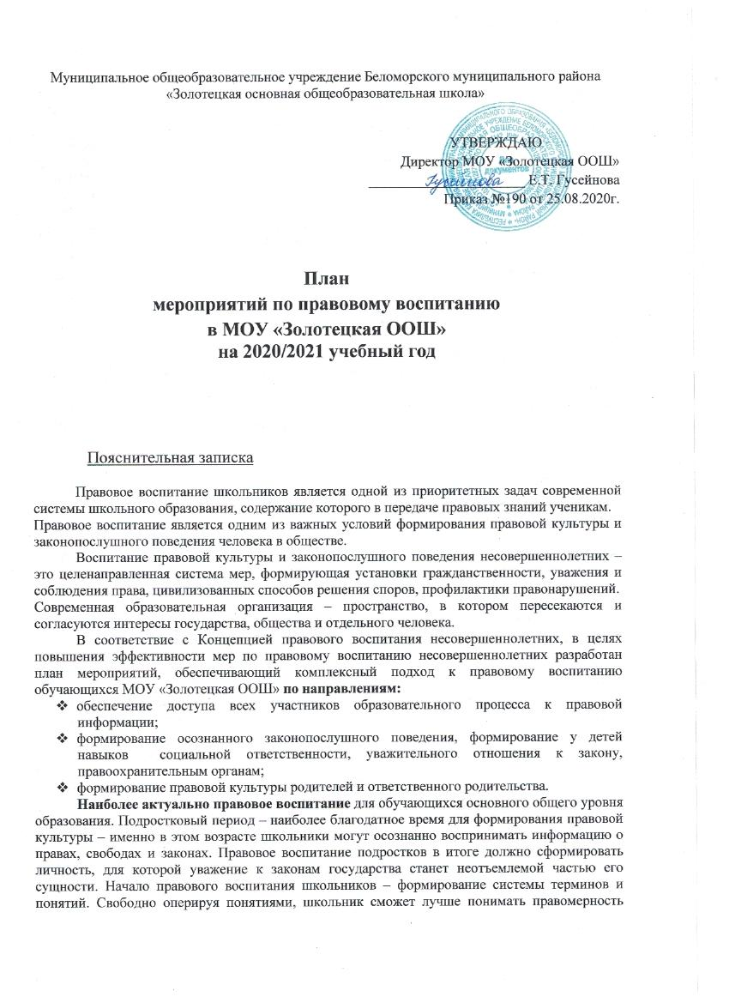
Муниципальное общеобразовательное учреждение Беломорского муниципального района «Золотецкая основная общеобразовательная школа»

УТВЕРЖДАЮ
Директор МОУ «Золотецкая ООШ»
______________________ Е.Т. Гусейнова
Приказ №190 от 25.08.2020г.

План
мероприятий по правовому воспитанию
в МОУ «Золотецкая ООШ»
на 2020/2021 учебный год

Пояснительная записка
Правовое воспитание школьников является одной из приоритетных задач современной системы школьного образования, содержание которого в передаче правовых знаний ученикам.
Правовое воспитание является одним из важных условий формирования правовой культуры и законопослушного поведения человека в обществе.
Воспитание правовой культуры и законопослушного поведения несовершеннолетних – это целенаправленная система мер, формирующая установки гражданственности, уважения и соблюдения права, цивилизованных способов решения споров, профилактики правонарушений.
Современная образовательная организация – пространство, в котором пересекаются и согласуются интересы государства, общества и отдельного человека.
В соответствие с Концепцией правового воспитания несовершеннолетних, в целях повышения эффективности мер по правовому воспитанию несовершеннолетних разработан план мероприятий, обеспечивающий комплексный подход к правовому воспитанию обучающихся МОУ «Золотецкая ООШ» по направлениям:
- обеспечение доступа всех участников образовательного процесса к правовой информации;
- формирование осознанного законопослушного поведения, формирование у детей навыков социальной ответственности, уважительного отношения к закону, правоохранительным органам;
- формирование правовой культуры родителей и ответственного родительства.
Наиболее актуально правовое воспитание для обучающихся основного общего уровня образования. Подростковый период – наиболее благодатное время для формирования правовой культуры – именно в этом возрасте школьники могут осознанно воспринимать информацию о правах, свободах и законах. Правовое воспитание подростков в итоге должно сформировать личность, для которой уважение к законам государства станет неотъемлемой частью его сущности. Начало правового воспитания школьников – формирование системы терминов и понятий. Свободно оперируя понятиями, школьник сможет лучше понимать правомерность поведения, сформирует понятие ответственности. Методисты рекомендуют начинать с понятий морали: «добро», «справедливость», «ответственность», «порядочность».
Формирование правовой культуры необходимо начинать с начального общего образования, так как именно в начальной школе формируются основные базовые понятия.
Правовое воспитание молодежи – уникальный вид деятельности, который включает широкий спектр методов осуществления. Согласно Концепции модернизации образования, классный руководитель и другие учителя должны уделять особое внимание понятиям духовности, правового самосознания, защите прав учащихся. Правовое воспитание школьников, мероприятия по реализации которого должны проводиться регулярно, требует использования методов личного примера, принуждения, поощрения, анализа правовых норм.
Система правового воспитания детей и обучающейся молодежи – это совокупность структурных, организационных и содержательных элементов, тесно связанных между собой и направленных на формирование и развитие личности, обладающей высоким уровнем правовой культуры.
Целевой аудиторией воспитательного воздействия являются обучающиеся образовательной организации, родители (законные представители) несовершеннолетних, педагоги.
Цель реализации Плана правового воспитания:
формирование правовой культуры обучающихся, представлений об основных правах и обязанностях, о принципах демократии, об уважении к правам человека и свободе личности
Задачи:
- формирование у детей навыков социальной ответственности и правовой компетентности гражданина, уважительного отношения к Закону, правоохранительным органам;
- социализация личности школьника;
- обеспечение доступа всех участников образовательного процесса к правовой информации. Организация эффективного взаимодействия всех воспитательно-образовательных структур (школы, семьи, психологического центра, ОДН) в работе с подростками «группы риска»
- Обеспечение социальной защиты детей и подростков.
Наиболее актуальная проблема теории воспитания – внедрение новых методов правового воспитания подростков. По статистике, именно в этом возрасте впервые проявляются противоправные действия. Сценарии по правовому воспитанию школьников должны учитывать особенности возраста объектов воздействия.
Методы правового воспитания:
- Главный метод — беседа. Проводится в рамках урока, на внеклассных мероприятиях, в индивидуальной или групповой формах. Таким образом, ученики накапливают теоретические знания;
- Использование деловой игры требует знаний от педагога и учеников – интерактивные методики всегда демонстрируют высокий уровень усвоения и запоминания информации;
- Внеклассные мероприятия: конкурсы, викторины, практикумы способствуют глубокому усвоению знаний.
Эффективность реализации плана будет оцениваться по следующим количественным и качественным показателям:
- доля обучающихся, вовлеченных в правовое воспитание на муниципальном и краевом уровне, в том числе участие в конкурсах, викторинах, олимпиадах правовой тематики;
- доля несовершеннолетних/школьников, совершивших преступления и иные правонарушения, в общей численности несовершеннолетних/школьников;
- количество действующих детских, подростковых объединений (кружков по интересам, отрядов) правовой направленности.

ПЛАН МЕРОПРИЯТИЙ ПО ПРАВОВОМУ ВОСПИТАНИЮ
Направление работы | Мероприятия | Сроки | Ответственные
Работа с нормативными и руководящими документами. Правовой всеобуч (индивидуальная и групповая форма) | 1Встречи с работниками МВД.  2. Изучение  - Закона РФ «Об образовании»,  - Ф.З. «Об основах системы профилактики безнадзорности и правонарушений несовершеннолетних» №120 от 02.06.1999г.,  - Конвенции ООН «О правах ребенка»,  - Семейный кодекс РФ: ст.19-39 (обязанности родителей, насилие над детьми),  - Уголовный кодекс РФ: ст.110,117 (истязание, доведение до самоубийства), ст.228-233 (преступления против здоровья населения и общественной нравственности, о наркотиках),  - Постановление ГК образования г.Королева №193 от 30.03.2005г. «Об усилении профилактической работы с несовершеннолетними «группы риска» и др.  и строгое их выполнение. | В течение года | Администрация школы
Организация взаимодействия администрации школы с | - классными руководителями, метод объединениями, малым и большим педсоветами,  - инспекцией по делам несовершеннолетних,  - комиссией по делам несовершеннолетних при администрации города,  -психологическими службами города | В течение года | Тьютор
Работа с учащимися | Начальная школа (1-4 классы)  1. индивидуальные профилактические и разъяснительные беседы,  2. классные часы о воспитании личности в коллективе на темы: 1-4 класс  - «Правила поведения»  - «Добро и зло»;  - «Милосердие»;  - «Что такое справедливость и сочувствие»;  -«Что такое уважение и взаимопонимание»  3. классные часы правовой направленности: «Ребенок и закон», «Поступок и ответственность», «Права ребенка» и т.д. | В течение года | Тьютор,  учителя начальной школы
 | Основная школа (5-9 классы)  1.индивидуальные разъяснительные и  профилактические беседы,  2. классные часы о воспитании личности в коллективе на темы:  5-7 классы  «Законы жизни школьного коллектива»,  «Что такое порядочность»,  «Правила доверия»;  8-9 классы  - «Что такое порядочность»;  - «Что значит быть принципиальным»;  - «Что такое цель жизни»  - «Любовь и дружба;  - «Взрослая жизнь – взрослая ответственность»  3. классные часы правовой направленности:  «Я – гражданин России», «Преступление и наказание»,  «Действие и бездействие»,  «Права ребенка в современном мире. Гарантии прав ребенка» и т.д.  4. индивидуальные и групповые психологические консультации, опросы, семинары, тренинги. | В течение года  По необходимости | Тьютор,  классные руководители  психолог (по согласованию)
 | «Трудные» подростки:  1. оформление картотеки,  2. подбор документов на учащихся для предоставления в комиссию по делам несовершеннолетних,  3.вовлечение во внеурочную учебно-познавательную деятельность (во внеклассные мероприятия, в работу кружков, секций, студий, факультативов и т.д.),  4. индивидуальные разъяснительные и профилактические беседы по предотвращению правонарушений, алкоголизма, табакокурения, наркомании, токсикомании,  5. посещение уроков с целью контроля за дисциплиной и успеваемостью «трудных» подростков,  6. большие и малые педсоветы в особо трудных случаях,  7. посещение учащихся на дому,  8. беседы с родителями. | В течение года  Сентябрь-октябрь  В течение года | Тьютор, классные руководители,  специалисты  инспекция по делам несовершеннолетних  (по согласованию)
 | Опекаемые дети:  1. оформление картотеки,  2. вовлечение во внеурочную учебно-познавательную деятельность (во внеклассные мероприятия, в работу кружков, секций, студий, факультативов и т.д.),  3. индивидуальные разъяснительные и профилактические беседы по предотвращению правонарушений, алкоголизма, табакокурения, наркомании, токсикомании,  4. посещение на дому с целью составления актов обследования условий,  5. встречи и беседы с опекунами, | В течение года  Сентябрь-октябрь  В течение года  1 раз в четверть  В течение года | Тьютр,  классные руководители,
Работа с родителями | Родительские собрания:  - «Проблемы профилактической работы с педагогически запущенными детьми»,  - свободное время ребенка  - проведение анкеты-опроса среди родителей,  - «Система работы школы по предупреждению правонарушений»,  - «Занятость детей «группы риска» в кружках, факультативах»,  - «Готовность родителей к кризисам своих детей» (5-8 классы). | Сентябрь  Ноябрь  Январь  Март | Тьютор,  классные руководители
 | Неблагополучные семьи и семьи, дети которых стоят на учете в КДН:  - своевременное выявление неблагополучных семей и детей, оказавшихся в трудной жизненной ситуации,  - оформление картотеки по неблагополучным семьям,  - проведение малых и больших педсоветов,  - встречи и беседы с инспектором по делам несовершеннолетних,  - подбор литературы для родителей,  - проведение рейдов в семьи,  - подбор документов на семьи для предоставления в комиссию по делам несовершеннолетних,  - индивидуальные психологические беседы, консультации, тренинги. | В течение года  Сентябрь-октябрь  В течение года | Тьютор  Классные руководители
Мониторинги, обследования | - «Занятость детей и подростков в свободное от уроков время»,  -«Подросток и вредные привычки»,  -«Уровень тревожности»,  -«Уровень агрессии»,  -«Подросток и его профессиональные интересы» | Сентябрь  Ноябрь  Декабрь  Март | Тьютор, классные руководители, психолог (по согласованию)
Наглядная агитация | 1.Выставки тематической литературы:  1. «Права человека и права ребенка»,  2. «Предупреждение вредных привычек у подростков».  2. Оформление тематических стендов:  1. «Толерантность в правовом государстве».  2. «Молодежный экстремизм: формы проявления, профилактика»,  3. «Подросток вышел на улицу»  3.Конкурсы плакатов:  1. «Я выбираю жизнь!»  2. «Вредным привычкам – НЕТ!» | Октябрь  Май  Сентябрь  Декабрь  Апрель  Февраль  Май | Школьный библиотекарь  Тьютор  преподаватель ИЗО  Преподаватель ИЗО,  классные руководители
Классные часы по программе «Мой выбор» | 5-6 кл. «Законы жизни школьного коллектива»  7-8 кл. «Преступление и наказание»  9 кл. «Права и обязанности в нашей жизни» | В течение года | Классные руководители  Учитель обществознания
Мероприятия | Встреча с сотрудниками ГИБДД (профилактические беседы) | По графику | Сотрудники ГИБДД
Мероприятия | Уроки России, посвященные дню Конституции | декабрь | Учитель обществознания, классные руководители
Мероприятия | Участие в акции «Внимание - дети!» | сентябрь, май | Тьютор, классные руководители
Мероприятия | Просмотр тематических фильмов на классных часах | в течение года | Классные руководители
Мероприятия | Профилактические беседы о вреде употребления спайсов, табака, алкоголя | в течение года | Тьютор,  кл. руководители
Мероприятия | Проведение родительских собраний в классах с приглашением инспекторов ПДН по вопросу профилактики | в течение года | Тьютор,  кл. руководители

